МИНИСТЕРСТВО ОБРАЗОВАНИЯ И НАУКИ
РОССИЙСКОЙ ФЕДЕРАЦИИ
ФЕДЕРАЛЬНОЕ ГОСУДАРСТВЕННОЕ БЮДЖЕТНОЕ ОБРАЗОВАТЕЛЬНОЕ
УЧРЕЖДЕНИЕ ВЫСШЕГО профессионального образования
ТЮМЕНСКИЙ ГОСУДАРСТВЕННЫЙ УНИВЕРСИТЕТ
Институт математики и компьютерных наук
Кафедра математики и информатики

Допустить к защите в ГАК
И.о. зав. кафедрой
математики и информатики,
к. т. н.
___________М.В. Григорьев
“__” ______________ 2015 г.

Шабалин Кирилл Владимирович
АРМ школьного психолога
(Выпускная квалификационная работа)

Научный руководитель:
Старший преподаватель
________ Прудаева И.В.
Автор работы:
________ Шабалин К.В.

Тюмень – 2015
Список сокращений

БД – база данных
СУБД – система управления базами данных
ИС – информационная система
ПО – программное обеспечение
ОС – операционная система
АРМ – автоматизированное рабочее место
ЛВС – локальная вычислительная сеть

Оглавление
Введение 5
1. Характеристика деятельности школьного кабинета психолога 8
1.1. Описание процесса работы школьного кабинета психолога 8
1.2. Виды психологической диагностики и методы их обработки 11
1.3. Функциональные требования к программному обеспечению (ТЗ) 14
1.4. Выбор средств реализации (php, mysql, appache) 15
1.4.1 Обоснование выбора веб-сервера 15
1.4.2 Обоснование выбора сервера баз данных 16
1.4.3 Обоснование выбора языка программирования 17
Вывод по 1 главе 18
2. Проектирование АРМ школьного психолога 19
2.1 Схема ссылок 19
2.2 Разработка структуры БД 21
Вывод по 2 главе 27
3. Программная реализация АРМ школьного психолога 28
3.1 Алгоритм обработки результатов 28
Вывод по 3 главе 41
Заключение 42
Список литературы 44
Приложение 1 – Должностные инструкции школьного психолога 46
Приложение 2 – Техническое задание на разработку 48

Введение
Психологические тесты для школьников стали проводить в младших учебных заведениях относительно недавно. В настоящее время доказано, что такое нововведение помогает разобраться в ряде серьезных вопросов и решить важные проблемы [5]. Тесты для школьников традиционно делятся на три возрастные категории: тесты для младших школьников, для среднего звена и для старшеклассников. Каждая из этих возрастных групп имеет свои особенности. По целевому назначению их можно разделить на интеллектуальные и личностные. Первый тип помогает разобраться в особенностях познавательных процессов: мышления, памяти, внимательности [3].
Психологические тесты для младших школьников также помогают выявить определенные проблемы, которые возникают у ученика при общении со сверстниками, учителями, родителями. Своевременно оказанная психологическая помощь позволит ребенку почувствовать себя более уверенно и эффективнее противостоять возникающим трудностям. Такого рода тестирование важно не только для учеников начальной и средней школы. Старшеклассники также нуждаются в проведении подобных опросов, только предложенные задания будут уже совершенно иными. Особенности характера, темперамента, поведения — эти важнейшие характеристики поможет определить любой личностный тест. Выбор профессии для школьников — очень ответственный шаг. И разобраться с тем, какой род занятий подростку подходит, а какой не подходит, поможет психологическое тестирование.
Специалисты считают, что тесты на «профнепригодность» должны проходить все старшеклассники. Это убережет подростка от выбора той профессии, в которой он не сможет добиться желаемых результатов. Гораздо разумнее выбрать то, что больше всего подходит под особенности характера и темперамент. В этом случае у человека появляются все шансы на блестящую карьеру.
При несомненной важности тестирования школьников существует проблема полного охвата всех учащихся. Для решения данной проблемы возможно внедрение web-приложения, автоматизирующего отдельные не требующие непосредственного участия и присутствия психолога функции, такие как тестирование учащихся; прием заявок на диагностическое обследование и т.д.
Объектом исследования являются должностные обязанности школьного психолога (Приложение 1).
Предметом исследования являются способы автоматизации обязанностей психолога в образовательном учреждении.
Целью дипломного проекта является повышение эффективности работы кабинета психолога в ОУ путем разработки и внедрения web-приложения
Для достижения поставленной цели необходимо выполнение следующих задач:
- Рассмотреть существующий процесс работы школьного психолога;
- Выявить задачи подлежащие автоматизации;
- Разработать требования к проектируемому web-приложению
- Осуществить выбор инструментальных средств разработки;
- Разработать функциональную структуру системы;
- Разработать структуру базы данных системы;
- Осуществить проектирование интерфейса систем;
- Разработать программную реализацию web-приложения;
- Тестирование и отладка;
- Внедрение системы.
Гипотеза исследования: применение web-приложения в работе школьного психолога позволит автоматизировать диагностирование учеников и их родителей, ускорить процесс работы, уменьшить трудоемкость задач диагностирования.
Методы исследования: методом анализа интернет-источников и литературы было выявлено, что в настоящее время многие диагностические центры (не только психологические, но даже кардиоцентры) берут на вооружение технологии удаленного тестирования. Так, пациент, прежде чем обратиться в центр, проходит онлайн тест, далее на основе его результатов принимает решение об обращении к врачу, а обращаясь в центр уже имеет на руках результат тестирования, что позволяет не тратить время на предварительные беседы и тесты. Помимо этого web-приложение позволяют организовать посещение врача в удобное для пациента время, путем онлайн записи на прием.
В настоящее время активно создаются и применяются системы компьютерной психодиагностики. Примерами систем являются: 1С:Дошкольная психодиагностика. Базовая версия, компьютерный тест «Оценка уровня общительности», Тест «смысл жизненных ориентаций» (СЖО) и т.д. Также многие психологи создают собственные не тиражируемые системы. Примерами таких систем являются: Сайт психологической помощи Олега Матвеева [19], Лаборатория психотехники [20] и т.п. Рассмотренные системы являются направленными на решение узких задач, что не позволит ими воспользоваться.

1. Характеристика деятельности школьного кабинета психолога

1.1. Описание процесса работы школьного кабинета психолога
Работа школьного психолога регламентируется должностными инструкциями (Приложение 1).
Рассмотрим функции школьного психолога, требующие автоматизации:
- Онлайн тестирование учащихся, родителей и преподователей;
- Запись на прием к психологу;
- Учет тестируемых.
- Персональный ежедневник для психолога
Рассмотрим существующий процесс работы школьного психолога.
На рис. 1.1 приведена схема процесса.
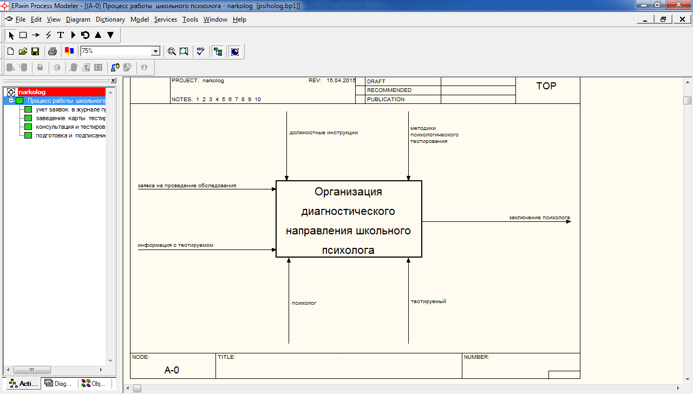Рис. 1.1 – Организация диагностического направления школьного психолога (методология IDEF0)
Для детального рассмотрения процесса разработаем модель функциональной декомпозиции.

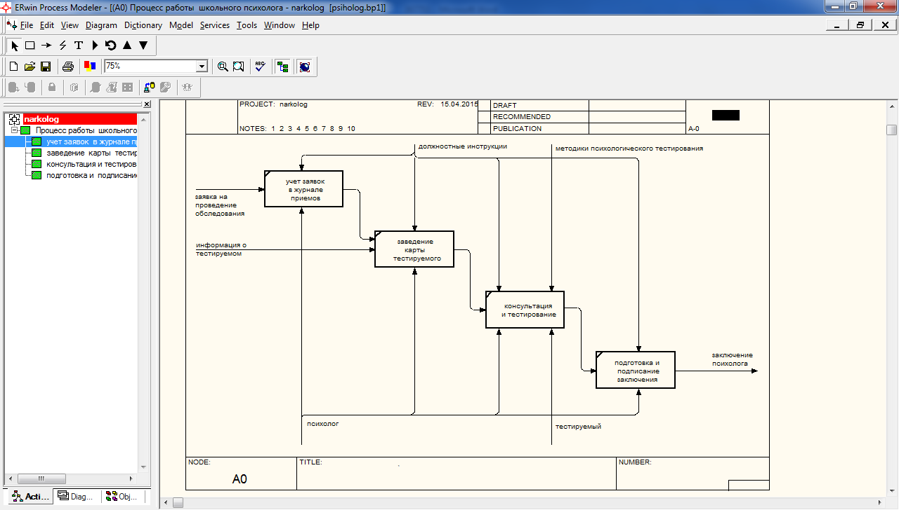
Рис. 1.2 – Процесс декомпозиции организации диагностического направления школьного психолога (методология IDEF0)
Описание задач процесса работы школьного психолога:
- учет заявок в журнале приемов – учет даты проведения консультации.
- заведение карты тестируемого – учет информации о тестируемом и внос результатов обследования.
- консультация и тестирование – проведение психологических тестов с тестируемыми.
- подготовка и подписание заключения – формирование заключения о проведенном психологическом обследовании.
Недостатки процесса:
- учет заявок осуществляется в бумажном журнале;
- удаленное тестирование невозможно;
- передача результатов обследования родителям осуществляется только при личном присутствии.
Внедрение web-приложения обеспечит:
- возможность прохождения тестирования в любое удобное время, как для учеников, так и для их родителей;
- возможность тестировать неограниченное количество учащихся и родителей без непосредственного участия психолога, что в значительной мере разгрузит его;
- возможность получить первичные рекомендации без посещения психолога;
- возможность масштабировать обязательное тестирование учеников в школе;
- возможность вести учет тестируемых.
Оценка уровня автоматизации: аппаратное обеспечение кабинета не используется в полной мере. Спецификации оборудования достаточно для использования современных средств учета и обработки информации. Рекомендуется внедрить в деятельность кабинета психолога информационной системы с доступом через интернет, автоматизирующей процесс тестирования, ведения картотеки тестируемых, отправки результатов обследования тестируемым.

1.2. Виды психологической диагностики и методы их обработки
По типу диагностируемых психологических свойств методики психодиагностики можно разделить на следующие группы:
- диагностика интеллекта и умственного развития (Тест Векслера, тест Р.Амтхауэра, свободный от культуры тест интеллекта Р.Б.Кеттелла, интеллектуальные тесты Г.Айзенка, Тест Равенна, тест социального интеллекта Гилфорда-Салливена);
- диагностика эмоционально-волевой сферы (Тест школьной тревожности Филипса, опросник Спилбергера-Ханина, шкала проявлении тревоги Тейлора, опросник Басса-Дарки, опросник Ассингера, методика Розенцвейга, оценка уровня субъективного контроля);
- диагностика направленности личности (ТЮФ, опросник Рокича, диагностика мотивации успеха, диагностика мотивации избегания неудачи, диагностика мотивации аффилиации);
- диагностика характера и темперамента (Опросник Леонгарда, опросник Леонгарда-Шмишека, ПДО, методика Стреляу, опросник В.М.Русалова, опросник Айзенка);
- диагностика самосознания (Методика изучения самоотношения (МИС) С.Р.Пантелеева, методика репертуарных решеток Дж.Келли);
- проективные методики диагностики личности (Тест Люшера, " Домдеревочеловек", "Несуществующее животное", рисунок человека из геометрических фигур, ТАТ, тест руки, методика Сонди);
- диагностика межличностных отношений (Кинетический рисунок семьи, методика Лири, методика Рене Жиля, опросник родительского отношения В.В.Столина и А.Я.Варги);
- диагностика социально-психологической адаптированности (Опросник Стотта, методика Роджерса-Даймонда);
- комплексные методики (16 ЛФ Р.Б.Кеттелла, MMPI, СМИЛ или СМОЛ);
- диагностические программы (Диагностика готовности к школе, диагностика готовности к средней школе, составление психологического автопортрета).
Другим критерием классификации психодиагностических методик является мера «объективности—субъективности». В случае объективных методик влияние психодиагноста на результаты минимально; при применении субъективных методик результаты обследования зависят от опыта и интуиции исполнителя.
Проведение обследований с использованием психодиагностических методик требует от психодиагноста выполнения различных технологических операций, что является еще одним основанием для классификации методик.
Выделяют:
- аппаратурные методики диагностики психофизиологических показателей (частота сердечных сокращений, функции дыхания и т.д.),
- аппаратурные поведенческие методики (определение времени простых и сложных реакций на различные стимулы),
- тесты способностей (объективные тесты),
- методики диагностики креативности (в них априори отсутствует правильный ответ оценка дается по статистической редкости ответа),
- личностные тесты-опросники (они наиболее распространенные – это ряд утверждений с возможными вариантами ответов; ответ на каждый пункт опросника предопределяет степень выраженности той или иной черты. Традиционно выделяют три класса черт конституциональные, индивидные и личностные. Наиболее широко признанной является методика «Большая пятерка», диагностирующая следующие черты: «самоуверенность-неуверенность», «дружелюбие враждебность», «сознательность импульсивность», «эмоциональная стабильность тревожность», «интеллектуальная гибкость ригидность»),
- методики субъективного шкалирования (основаны на отражении характеристик объекта путем установления их числовых отношений и упорядочивания в определенную числовую систему),
- проективные методики (позволяют прогнозировать индивидуальный стиль поведения, переживания и аффективного реагирования в значимых или конфликтных ситуациях, а также обнаруживать плохо осознаваемые и неосознаваемые аспекты личности),
- технику репертуарных решеток (позволяют диагностировать особенности индивидуального сознания: выделение особенностей Я-концепции; выяснение представлений человека о значимых других и себе самом; о кризисной ситуации, в которой он оказался; выявление особенностей восприятия других людей, а также имплицитных теорий личности и способностей, присущих различным социальным группам),
- прочие методики, такие как структурированное интервью, клиническая беседа, ситуационное тестирование, различные интерактивные методики (тренинги, «ролевые игры», организационно-деятельностей игры).

1.3. Функциональные требования к программному обеспечению (ТЗ)
Создаваемая система должна удовлетворять следующим функциональным требованиям(приложение 2):
- Учет тестируемых – электронная форма ввода информации о тестируемых (ФИО, дата рождения, класс, буква класса телефон, адрес, ФИО родителя или опекуна, ФИО классного руководителя, логин и пароль);
- Формирование тестов – электронная форма создания психологических тестов (название теста, формулировка вопроса, варианты ответов, баллы);
- Онлайн тестирование – электронная форма выбора психологический теста, прохождения тестирования и сохранение результатов;
- Авторизация пользователей – электронная форма авторизации;
- Разграничение прав доступа к объектам системы в соответствии с ролью пользователя – реализация двух приложений: для учащихся, родителей, преподавателей и для психолога.

1.4. Выбор средств реализации (PHP, MySQL, Appache)

1.4.1 Обоснование выбора веб-сервера
Выбор серверного программного обеспечения обусловлен результатами тестирования популярных web-серверов экспертами компании WebConsult Результат сравнения приведен в таблице 1.1.

Таблица 1.1
Сравнительная оценка серверного ПО
Характеристики | Microsoft IIS | EnterpriseWebServer | ApacheWebServer | iPlanetWebServer
Доступности | 4 | 4 | 5 | 4
Степень защиты | 4 | 4 | 4 | 3
Администрирование и управление | 4 | 3 | 4 | 3
Разработка | 4 | 4 | 5 | 4
Производительность | 3 | 4 | 4 | 5
Интегральная оценка | 19 | 19 | 22 | 19
Наибольшую интегральную оценку получило серверное ПО ApacheWebServer, поэтому для разработки АРМ школьного психолога будет использоваться именно это ПО.

1.4.2 Обоснование выбора сервера баз данных
Анализируя сравнительную таблицу, видно, что СУБД MySQL лучшая по показателям, также учитывая опыт работы с данной СУБД сделан выбор впользу СУБД MySQL, как наиболее полно удовлетворяющей потребностям проектирования.
Сравнение СУБД с точки зрения значимых характеристик приведено в таблице 1.2.
Таблица 1.2
Сравнение основных СУБД
Сравнительный признак | MySQL | SQLite | ORACLE
Возможность реализации архитектуры клиент-сервер | + | + | +
Реализация реляционной модели данных | + | + | +
Наличие механизмов защиты данных | + | + | +
Нетребовательность к ресурсам вычислительной платформы | + | + | -
Наличие встроенного интерпретирующего языка программирования | - | + | -
Поддержка синтаксиса SQL-92 | + | + | +
Отсутствие необходимости дополнительного обучения | + | + | +
Наличие опыта применения | + | - | -
Возможность редактирования уже созданных таблиц | + | - | +
Общая оценка | 8 | 7 | 6

1.4.3 Обоснование выбора языка программирования
В настоящее время наиболее распространенными языками программирования для создания web-приложений [13] являются: ASP, PHP и Perl.
Осуществим сравнение данных средств разработки.
Таблица 1.3
Сравнение языков программирования
Характеристика | ASP | PHP | Perl
Взаимодействие с FTP-серверами | - | + | +
Работа с web-серверами | IIS | IIS, Appache | IIS, Appache требует установки
Кроссплатформенность | Win32, Solaris | Любая платформа | Win32, Solaris, Linux и HP/UX
Простота синтаксиса кода | - | + | -

Сравнение средств разработки показало, что наилучшей функциональностью обладает язык php.
PHP – язык сценариев с открытым исходным кодом.
PHP - язык программирования для написания web-приложений, исполняемых на Web-сервере.
PHP предоставляет web-разработчикам возможности быстрого создания динамически web-страниц.
Важным преимуществом PHP является возможность создания HTML документов с внедренными командами PHP.
Области использования PHP.
- Создание скриптов для выполнения на стороне сервера.
- Создание скриптов для выполнения в командной строке.
- Создание приложений GUI, выполняющихся на стороне клиента.
PHP доступен для большинства ОС: Linux, Unix, Microsoft Windows, Mac OS X, RISC OS, и т.д.

Вывод по 1 главе
В первой главе описан процесс работы школьного кабинета психолога.
На основе анализа выявлены задачи процесса, подлежащие автоматизации.
Описаны виды психологической диагностики и методы их обработки.
Осуществлен выбор средств реализации АРМ школьного психолога: язык программирования PHP, СУБД MySQL ,серверное ПО Appache.

2. Проектирование АРМ школьного психолога

2.1 Навигация по веб приложению
Согласно функциональным требованиям WEB-приложение должно иметь два уровня разграничения прав первый для гостей и второй для психолога (администратора)
Рассмотрим схемы ссылок для клиентского приложения для учащихся и родителей и приложения администратора (для психолога).
Схема ссылок для клиентского приложения представлена на рис. 2.1.
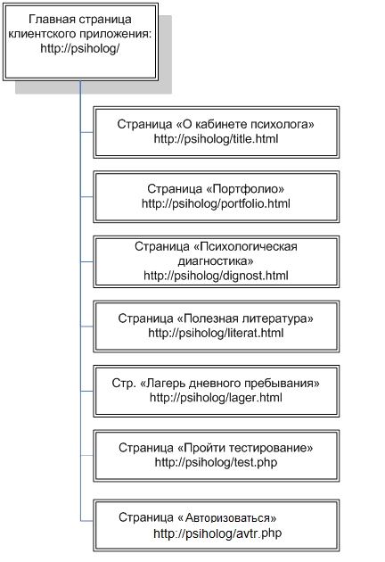
Рис. 2.1 – Схема ссылок клиентского приложения
Схема ссылок для приложения администратора представлена на рис. 2.2.
Рис. 2.2 – Схема ссылок приложения администратора

2.2 Разработка структуры БД
На основе функциональных требований к информационной системе БД должна хранить следующую информацию:
- Информацию о тестах;
- Информацию о результатах тестирования;
- Информацию об учащихся;
- Информация о родителях;
- Информация о классах;
- Информация о педагогах;
- Информацию о планировании дел психолога.
На рис. 2.3 приведена структура БД информационной системы.

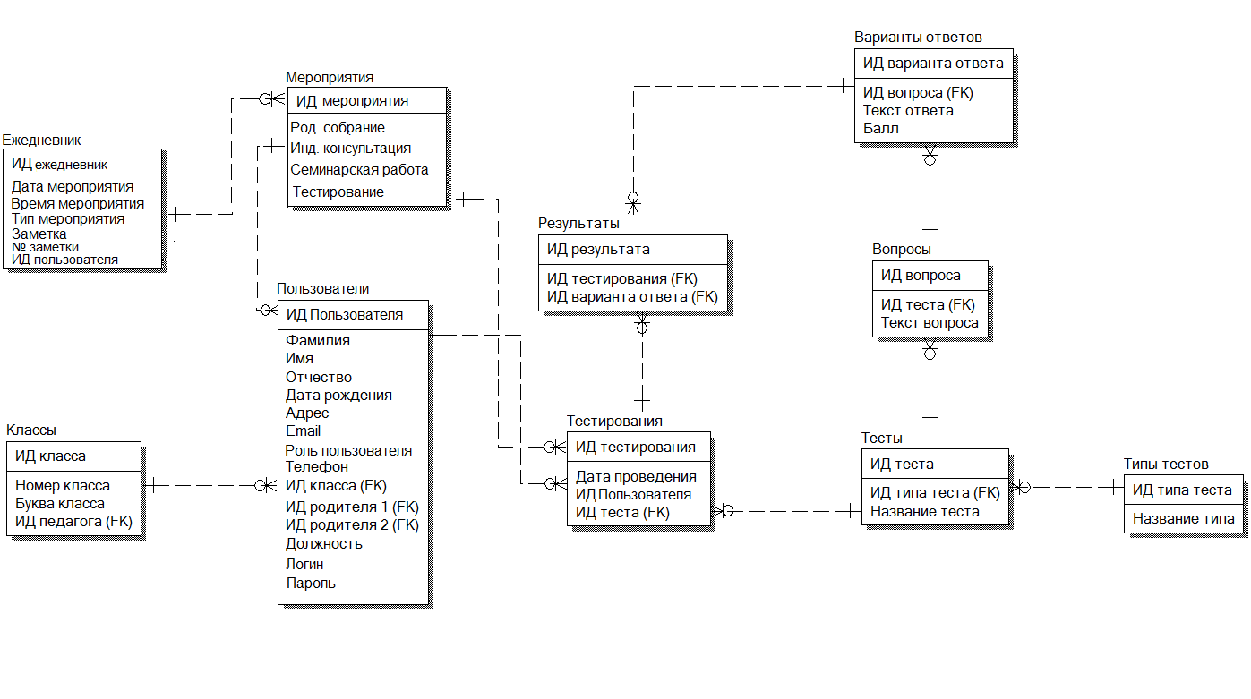

Рис. 2.3 - Структура БД информационной системы

Сущности БД:
- Пользователи – таблица, содержит список родителей, учеников и преподавателей;
- Классы – таблица, содержит список учебных классов;
- Тесты–таблица, содержит список зарегистрированных диагностических тестов;
- Типы тестов – таблица, содержит список типов учебных тестов;
- Вопросы – таблица, содержит список вопросов для каждого теста в отдельности;
- Варианты ответов– таблица, содержит список ответов для каждого вопроса теста и количество балов за ответ;
- Тестирования – содержит информацию о пройденных учениками тестах;
- Результаты– содержит информацию о выбранных учеником вариантах ответа в рамках тестирования.
- Ежедневник- содержит информацию о запланированных мероприятиях.
- Мероприятия- содержит информацию о типах мероприятий.
Связи между таблицами:
- Связь «Тесты – Типы тестов» - связь«один ко многим», ставит в соответствие тест и его тип;
- Связь «Тесты – Вопросы» - связь «один ко многим», ставит в соответствие тест и состав его вопросов;
- Связь «Вопросы – Варианты ответов» -связь «один ко многим», ставит в соответствие вопрос и варианты его ответов;
- Связь «Тестирования– пользователи» - связь «один ко многим», ставит в соответствие информацию о прохождении теста;
- Связь «Тестирования– Тесты» - связь«один ко многим», ставит в соответствие информацию о прохождении теста и информацию о тесте;
- Связь «Результаты – Тестирования» - связь«один ко многим», ставит в соответствие информацию о выбранном варианте ответа и тестирование, в рамках которого был выбран ответ;
- Связь «Результаты – Варианты ответов» - связь«один ко многим», ставит в соответствие информацию о выбранном варианте ответа и информацию о самом варианте;
Таблица 2.1
Таблица элементов объекта Педагоги
Наименование идентификатора | Тип данных | Тип поля | Связь | Примеч.
ИД педагога | Счетчик | Первич. ключ
Фамилия | Varchar(50) |  |  | Обяз.
Имя | Varchar(50) |  |  | Обяз.
Отчество | Varchar(50) |  |  | Обяз.
Дата рождения | Date
Должность | Varchar(200)
Email | Varchar(20)
Логин | Varchar(20) |  |  | Обяз.
Пароль | Varchar(20) |  |  | Обяз.
Таблица 2.2
Таблица элементов объекта Классы
Наименование идентификатора | Тип данных | Тип поля | Связь | Примеч.
ИД класса | Счетчик | Первич. ключ
Номер класса | Integer |  |  | Обяз.
Буква класса | Char(1) |  |  | Обяз.
ИД педагога | Integer | Внешн. ключ | Таблица Педагоги | Обяз.

Таблица 2.3
Таблица элементов объекта Родители
Наименование идентификатора | Тип данных | Тип поля | Связь | Примеч.
ИД родителя | Счетчик | Первич. ключ
Фамилия | Varchar(50) |  |  | Обяз.
Имя | Varchar(50) |  |  | Обяз.
Отчество | Varchar(50) |  |  | Обяз.
Телефон | Varchar(50)
Email | Varchar(20)
Логин | Varchar(20) |  |  | Обяз.
Пароль | Varchar(20) |  |  | Обяз.

Таблица 2.4
Таблица элементов объекта Учащиеся
Наименование идентификатора | Тип данных | Тип поля | Связь | Примеч.
ИД учащегося | Счетчик | Первич. ключ
ИД класса | Integer | Внешн. ключ | Таблица Классы | Обяз.
Фамилия | Varchar(50) |  |  | Обяз.
Имя | Varchar(50) |  |  | Обяз.
Отчество | Varchar(50) |  |  | Обяз.
Дата рождения | Date
Email | Varchar(20)
ИД родителя 1 | Integer | Внешн. ключ | Таблица Родители
ИД родителя 2 | Integer | Внешн. ключ | Таблица Родители
Логин | Varchar(20) |  |  | Обяз.
Пароль | Varchar(20) |  |  | Обяз.

Таблица 2.5
Таблица элементов объекта Типы тестов
Наименование идентификатора | Тип данных | Тип поля | Связь | Примеч.
ИД типа теста | Счетчик | Первич. ключ
Название типа | Varchar(200) |  |  | Обяз., уникальн.

Таблица 2.6
Таблица элементов объекта Тесты
Наименование идентификатора | Тип данных | Тип поля | Связь | Примеч.
ИД теста | Счетчик | Первич. ключ
ИД типа теста | Integer | Внешн. ключ | Таблица Типы тестов
Название теста | Varchar(200) |  |  | Обяз.

Таблица 2.7
Таблица элементов объекта Вопросы
Наименование идентификатора | Тип данных | Тип поля | Связь | Примеч.
ИД вопроса | Счетчик | Первич. ключ
ИД теста | Integer | Внешн. ключ | Таблица Тесты | Обяз.
Текст вопроса | Varchar(200) |  |  | Обяз.

Таблица 2.8
Таблица элементов объекта Варианты ответов
Наименование идентификатора | Тип данных | Тип поля | Связь | Примеч.
ИД варианта ответа | Счетчик | Первич. ключ
ИД вопроса | Integer | Внешн. ключ | Таблица Вопросы | Обяз.
Текст ответа | Varchar(200) |  |  | Обяз.
Балл | Integer |  |  | Обяз.

Таблица 2.9
Таблица элементов объекта Тестирования
Наименование идентификатора | Тип данных | Тип поля | Связь | Примеч.
ИД тестирования | Счетчик | Первич. ключ
Дата проведения | Date |  |  | Обяз.
ИД учащегося | Integer | Внешн. ключ | Таблица Учащиеся | Обяз.
ИД теста | Integer | Внешн. ключ | Таблица Тесты | Обяз.
Таблица 2.10
Таблица элементов объекта Результаты
Наименование идентификатора | Тип данных | Тип поля | Связь | Примеч.
ИД результата | Счетчик | Первич. ключ
ИД тестирования | Integer | Внешн. ключ | Таблица Тестирования | Обязательные, совместно образуют составной уникальный индекс
ИД варианта ответа | Integer | Внешн. ключ | Таблица Варианты ответов
Таблица 2.11
Таблица элементов объекта Ежедневник
Наименование идентификатора | Тип данных | Тип поля | Связь | Примеч.
Дата мероприятия | Data | .
Время мероприятия | Data
Тип мероприятия | Integer | Первич. ключ | Таблица мероприятия
Заметка | Varchar(200)
№ заметки | Varchar(20)
Таблица 2.12
Таблица элементов объекта Мероприятия
Наименование идентификатора | Тип данных | Тип поля | Связь | Примеч.
ИД мероприятия | Integer | Первич. ключ | Таблица тип мероприятия
Род. собрание | Varchar(200)
Индив. консультация | Integer | Внешн. ключ | Таблица пользователи
Семинарская работа | Varchar(200)
Тестирование | Integer | Внешн. ключ | Таблица тестирование

Вывод по 2 главе
Во второй главе разработана структура ссылок клиентского приложения и приложения администратора.
Также осуществлено проектирование структуры БД, приведено детальное описание таблиц БД.

3. Программная реализация АРМ школьного психолога

3.1 Алгоритм обработки результатов
На рис. 3.1 приведен алгоритм обработки результатов тестирования.

Рис. 3.1 - Алгоритм обработки результатов тестирования
Обработка происходит в следующей последовательности:
- Учащийся заполняет форму теста, и данные отправляются на сервер;
- Система сравнивает ответы тестируемого с цепочкой критических ответов по каждому вопросу;
- Система суммирует общую оценку;
- Психолог интерпретирует результат.

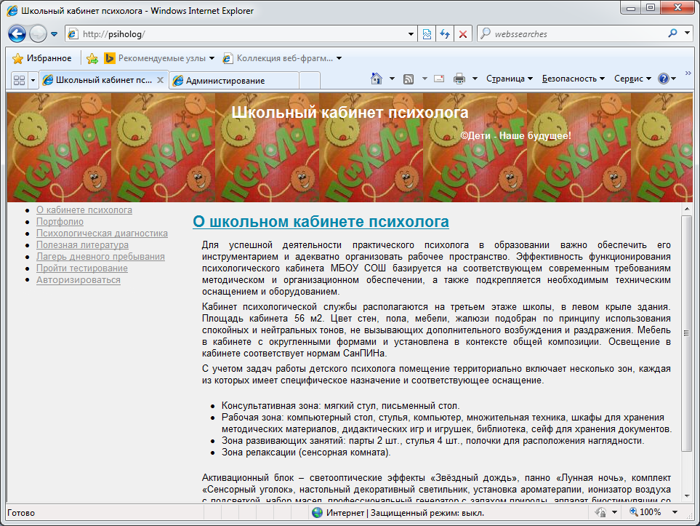
Рис. 3.2 - Главная страница клиентского приложения
На главной странице представлена информация о работе кабинета школьного психолога.
Далее перейдем на страницу «Портфолио».
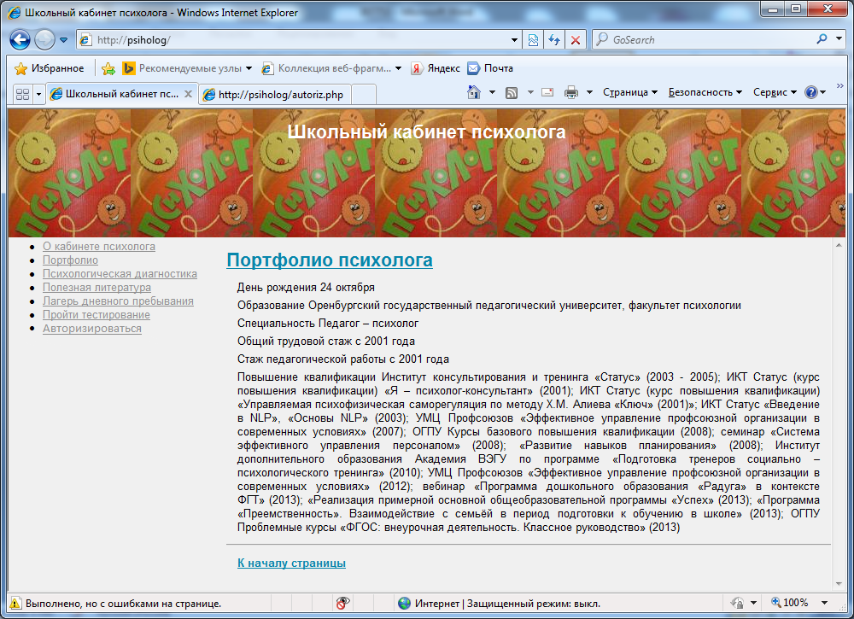
Рис. 3.3 - Страница «Портфолио»
На странице «Портфолио» представлено портфолио психолога.
Далее перейдем на страницу «Психологическая диагностика».

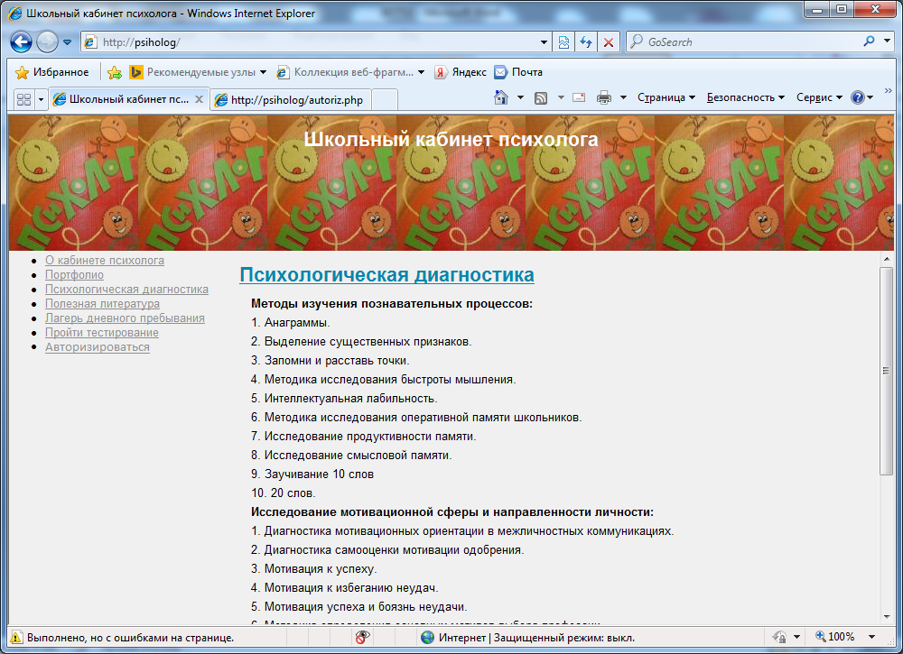
Рис. 3.4 - Страница «Психологическая диагностика»
На странице «Психологическая диагностика» представлена информация о методах психологической диагностики.
Далее перейдем на страницу «Полезная литература».
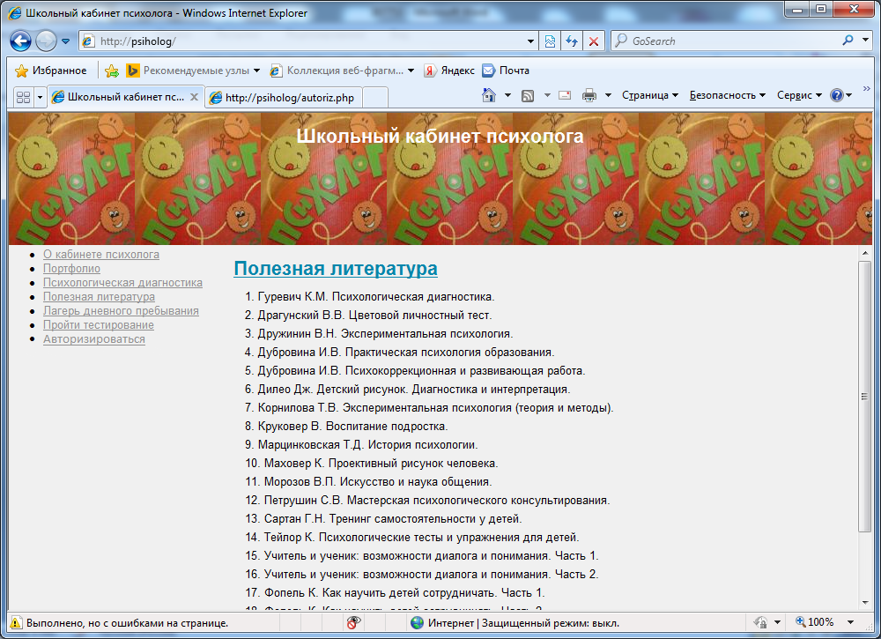
Рис. 3.5 - Страница «Полезная литература»
На странице «Полезная литература» представлен перечень литературы по психологической диагностике и детской психологии.
Далее перейдем на страницу «Лагерь дневного пребывания».
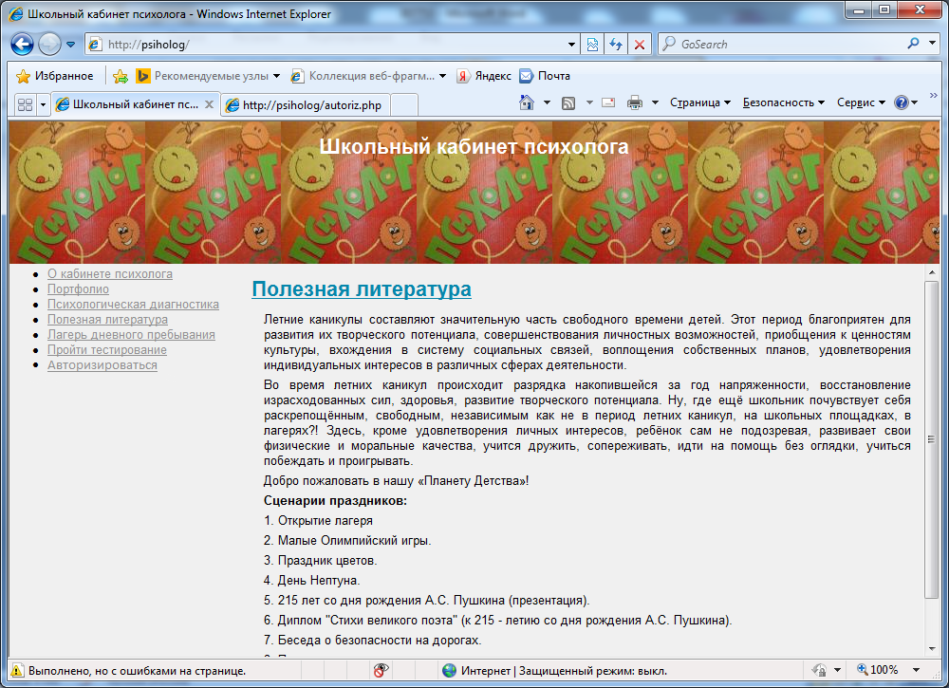
Рис. 3.6 - Страница «Лагерь дневного пребывания»
На странице «Лагерь дневного пребывания» представлена информация о детском лагере на базе школы.
Далее перейдем на страницу «Пройти тестирование».
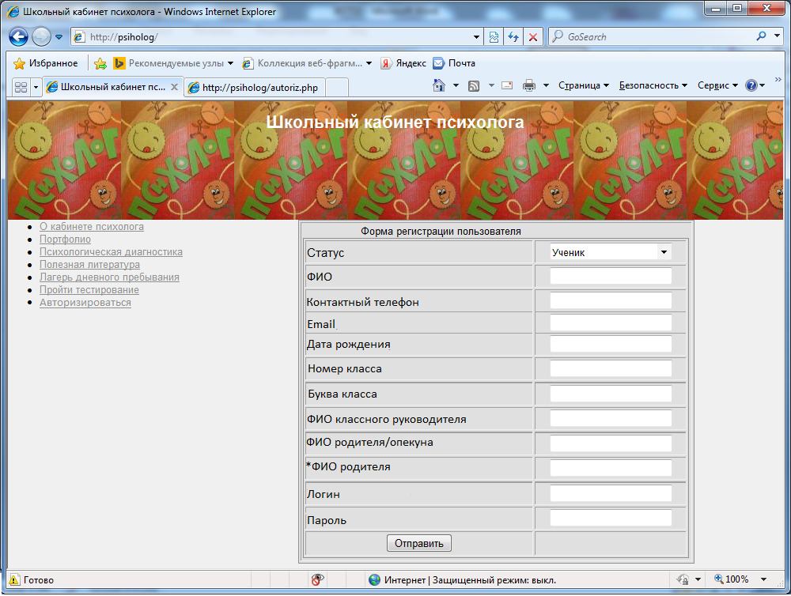
Рис. 3.7 - Страница «Пройти тестирование»
На странице «Пройти тестирование» представлена форма регистрации тестируемого, после заполнения которой, будет предложен список онлайн тестов, выбрав один из которых начнется процедура тестирования.
Далее перейдем к странице «Авторизоваться».
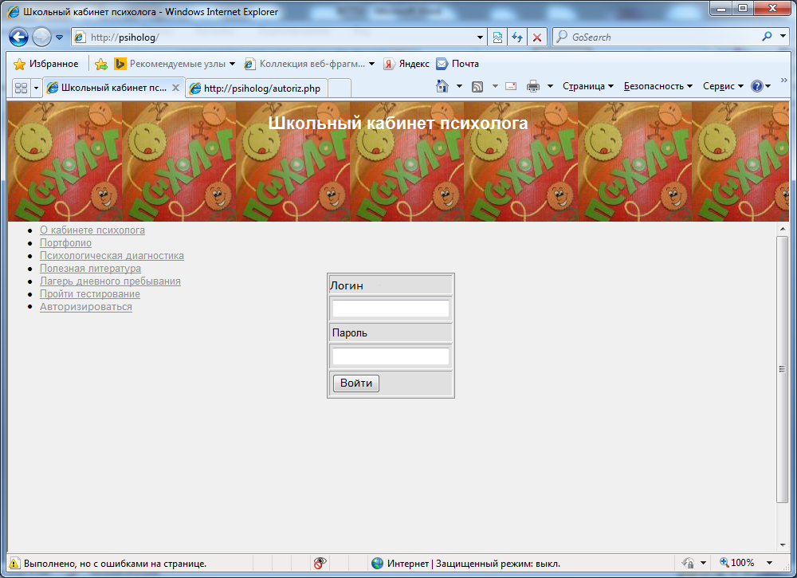
Рис. 3.8 - Страница «Авторизоваться»
На странице «Авторизоваться» представлена форма входа для зарегистрированных пользователей.
Далее перейдем к приложению администратора.
Приложение администратора
Работа с приложением администратора начинается с прохождения процедуры авторизации.
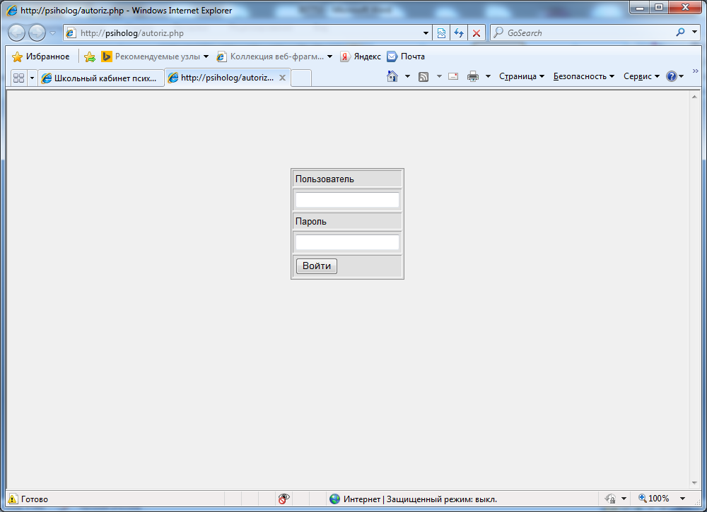
Рис. 3.9 - Страница авторизации приложения администрации
После ввода учетной записи перед клиентом появится приложение администратора.
На рис. 3.9 приведен скрин страницы приложения администратора.
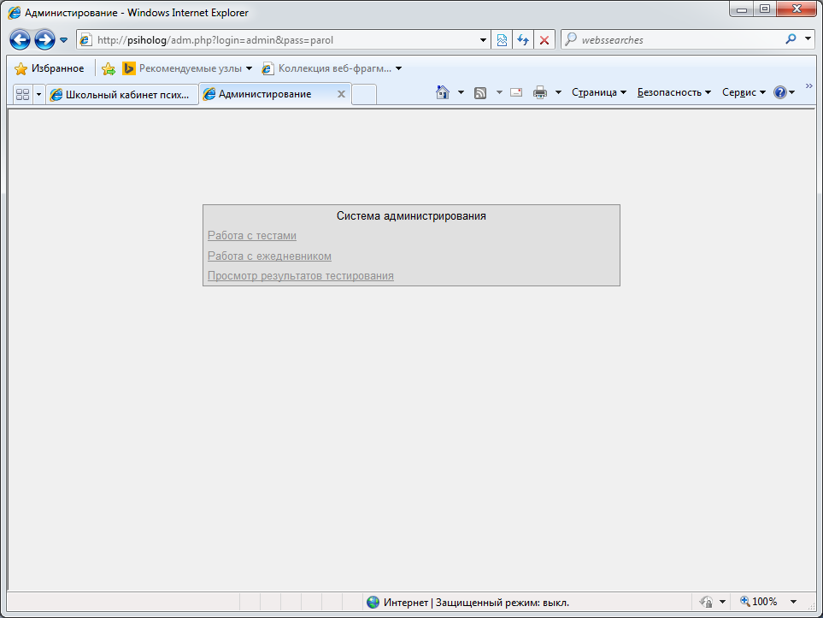
Рис. 3.10 - Скрин главной страницы приложения администратора
Выберем в меню пункт «Работа с ежедневником».

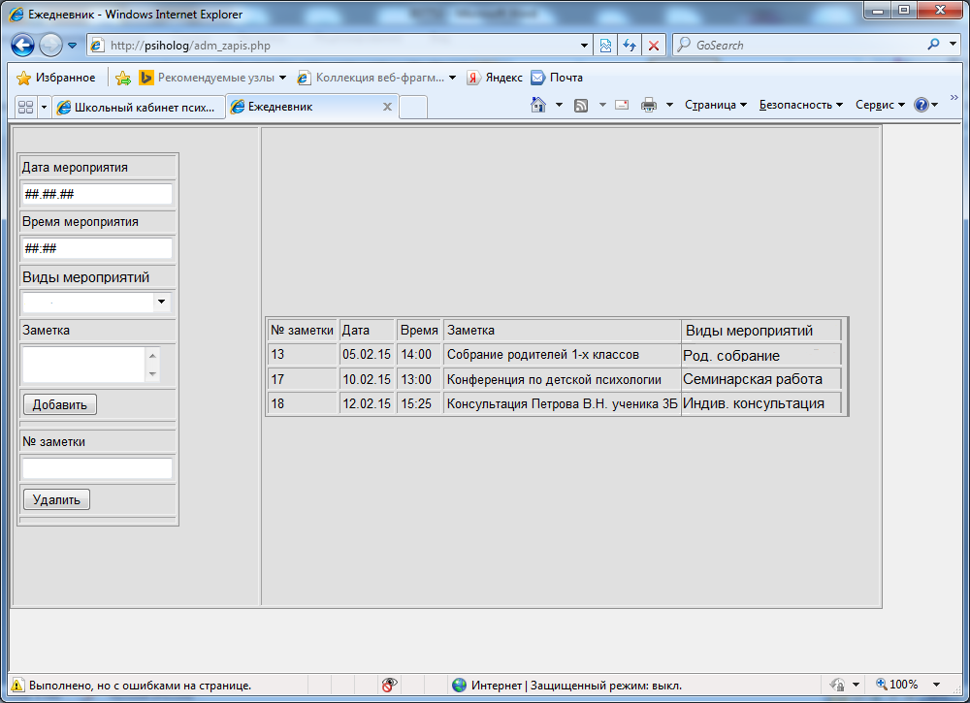
Рис. 3.12 - Страница «Работа с ежедневником»
На странице «Работа с ежедневником» представлена форма добавления новых заметок в ежедневник, после заполнения которой, запись будет добавлена в БД.
Перейдем на страницу «Просмотр результатов тестирования».
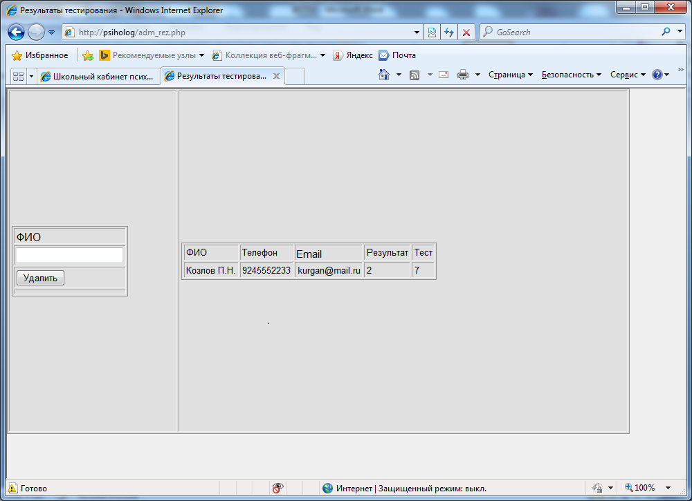
Рис. 3.13 - Страница «Просмотр результатов тестирования»
На странице «Просмотр результатов тестирования» представлен список результатов пройденных тестов.

Вывод по 3 главе
В третьей главе описан алгоритм расчета оценки психологического тестирования, реализованный в программе.
Также осуществлено описание тестового примера работы АРМ школьного психолога.

Заключение
Целью выпускной квалификационной работы является повышение эффективности работы кабинета психолога в ОУ путем разработки и внедрения web-приложения.
В первой главе дипломного проекта было дано описание предметной области, рассмотрен процесс работы школьного кабинета психолога.
Были выявлены следующие недостатки процесса:
- учет заявок осуществляется в бумажном журнале;
- удаленное тестирование невозможно;
- передача результатов обследования родителям осуществляется только при личном присутствии.
Выявлены задачи подлежащие автоматизации.
С учетом выявленных недостатков и на основании сравнения существующих систем, было разработано техническое задание.
Во второй главе разработана структура ссылок клиентского приложения и приложения администратора.
Также осуществлено проектирование структуры БД, приведено детальное описание таблиц БД.
В третьей главе описан алгоритм расчета оценки психологического тестирования, реализованный в программе.
Также осуществлено описание тестового примера работы АРМ школьного психолога.
Внедрение web-приложения позволит:
- Представить информацию о работе школьного кабинета психолога в интернете;
- Проходить удаленное диагностическое тестирование учащимися;
- Отправлять диагностическое заключение через интернет.
Таким образом, цель дипломного проекта можно считать достигнутой, а поставленные задачи - решенными.

Список литературы
- Аткинсон, Леон. MySQL. Библиотека профессионала. - М.: Вильямс, 2012. – 624 с.: ил.
- Горев А., Ахаян Р., Макашарипов С. Эффективная работа с СУБД - СПб.: Питер, 2011. - 704 с.: ил.
- Документация по PHPhttp://www.phpfaq.ru/
- Документация по оформлению сайтов http://www.oswd.org/
- Ефремов, О.Ю. Педагогика – СПб.: Питер, 2010. – 230 с.
- Зайцева, Л.В., Попко, В.Н. Разработка и использование электронных учебников - Образовательные технологии и общество (EducationalTechnology&Society). - 2010. – 421 с.
- Захарова, И.Г. Информационные технологии в образовании. – М.: Академия, 2010. – 67 с.
- Иванченко, А.Н., Гринченков, Д.В., Шлыков, П.В. Об одном подходе к проблеме создания электронных учебников - Известия высших учебных заведений. Электромеханика. - 2012. – 88 с.
- Информационные технологии / Под редакцией В. В. Трофимова. – М.: Высшее образование, Юрайт-Издат, 2009. – 112 с.
- Кузнецов М., Симдянов И. Объектно-ориентированное программирование на PHP. - Спб.: БХВ-Петербург, 2011.
- Коллекция клипартов, используемых для оформления сайта http://www.clipart.net.ua/
- Люк Веллинг, Лора Томсон. Разработка Web-приложений с помощью PHP и MySQL. - М.: Вильямс, 2012 - 230 с.
- Мазуркевич А., Еловой Д. PHP: настольная книга программиста. – Мн.: Новое знание, 2012. – 480 с.
- Стивен Хольцнер. PHP в примерах. Пер. с англ.- М.: Бином-Пресс, 2011г. – 352с.: ил.
- Статьи о регулярных отношениях в PHP http://xpoint.ru/
- УэнцКристиан PHP. Карманный справочник. - М.: Вильямс, 2011. – 384 с.
- Фленов М.Е. PHP глазами хакера. – СПб.: БХВ-Петербург, 2011. – 304 с.: ил.
- Харрис Э. PHP/MYSQL для начинающих. /Пер. с англ. – М Кудиц-Образ, 2011 – 384с.
- Сайт психологической помощи Олега Матвеева [http://психоаналитик-матвеев.рф/] (12.05.2015)
- Лаборатория психотехники [http://www.psi-test.ru/] (13.05.2015)

Приложение 1 – Должностные инструкции школьного психолога

- Осуществляет профессиональную деятельность, направленную на сохранение психического, соматического и социального благополучия обучающихся (воспитанников) в процессе воспитания и обучения в учреждениях.
- Содействует охране прав личности в соответствии с Конвенцией по охране прав ребенка.
- Способствует гармонизации социальной сферы учреждения и осуществляет превентивные мероприятия по профилактике возникновения социальной дезадаптации.
- Определяет факторы, препятствующие развитию личности обучающихся (воспитанников) и принимает меры по оказанию различного вида психологической помощи (психокоррекционной, реабилитационной и консультативной).
- Оказывает помощь обучающимся (воспитанникам), родителям (лицам, их заменяющим), педагогическому коллективу в решении конкретных проблем.
- Проводит психологическую диагностику различного профиля и предназначения.
- Составляет психолого-педагогические заключения по материалам исследовательских работ с целью ориентации преподавательского коллектива, а также родителей (лиц, их заменяющих) в проблемах личностного и социального развития обучающихся (воспитанников).
- Ведет документацию по установленной форме и использует ее по назначению.
- Участвует в планировании и разработке развивающих и коррекционных программ образовательной деятельности с учетом индивидуальных и половозрастных особенностей личности обучающихся (воспитанников), способствует развитию у них готовности к ориентации в различных ситуациях жизненного и профессионального самоопределения.
- Осуществляет психологическую поддержку творчески одаренных обучающихся (воспитанников), содействует их развитию и поиску.
- Определяет степень отклонений (умственных, физических, эмоциональных) в развитии обучающихся (воспитанников), а также различного вида нарушений социального развития и проводит их психолого-педагогическую коррекцию.
- Формирует психологическую культуру обучающихся (воспитанников), педагогических работников и родителей (лиц, их заменяющих), в том числе и культуру полового воспитания.
- Консультирует работников образовательного учреждения по вопросам развития данного учреждения, практического применения психологии, ориентированной на повышение социально-психологической компетентности обучающихся (воспитанников), педагогических работников, родителей (лиц, их заменяющих).

Приложение 2 – Техническое задание на разработку

Приведем требования к разрабатываемой ИС, согласно ГОСТ 19.201-78 Требования к содержанию и оформлению.
1. Общие сведения
1.1 Имя сайта (название домена): psiholog.ru
Если домен будет занят, возможна замена имени на другое, в зоне .ru.
1.2 Название сайта
Сайт школьного психолога.
1.3 Плановые сроки начала и окончания работ по созданию сайта.
Начало работ (плановое): 01.04.2015
Окончание работ (плановое):16.06.2015
1.4 Информация о компании. Контактная информация.
Название предприятия: гимназия №21
Сфера деятельности компании: образование
Контактное лицо: Психолог
2. Назначение и цели создания сайта
2.1 Назначение сайта (цель создания сайта).
2.1.1 Представление информации о кабинете психолога в Интернете: информация о кабинете психолога, портфолио психолога, информация о методах диагностики. Сайт должен способствовать доведению информации до родителей учеников.
2.1.2 Обеспечение возможности доступа к информации, всем заинтересованным лицам вне зависимости от их местонахождения.
2.1.3 Проведение удаленного тестирования.
2.2 Цель создания сайта.
Целью создания Сайта является оптимизация работы кабинета школьного психолога.
2.3 Предполагаемая целевая аудитория сайта.
Учащиеся школ и их родители.
Целью захождения посетителей на сайт является получение информации о кабинете психолога и прохождение диагностических тестов.
3. Требования к сайту
3.1 Язык сайта: Русский.
3.2 Основные ключевые слова, по которым сайт должны находить по запросам в поисковых системах.
Ключевые слова: детский психолог; школьный психолог; психологическое тестирование.
3.3 Требования к стилистическому оформлению Сайта.
Стилистическое оформление Сайта должно соответствовать корпоративному стилю госучреждения и использовать его цветовые схемы, графические элементы (логотип) и шрифты.
3.4 Требования к графическому дизайну Сайта.
- Дизайн Сайта должен быть консервативным - использовать неброские, неяркие, цвета и тона.
- Дизайн Сайта должен быть лаконичным и в то же время выглядеть стильно, современно.
- Приветствуется использование небольших, но стильных графических элементов (пиктограмм, «визуалов») в оформлении контента Сайта.
3.5 Требования к шрифтовому оформлению Сайта.
- Основными шрифтовыми гарнитурами корпоративного стиля являются гарнитуры Arial и Futura.
- Шрифты, используемые для оформления графических элементов Сайта, не должны противоречить корпоративному стилю госучреждения.
- Шрифты, используемые для оформления текстовых материалов Сайта, не должны противоречить корпоративному стилю госучреждения. В случае отсутствия необходимых шрифтов на компьютере пользователя необходимо предусмотреть использование стандартных групп шрифтов браузеров (Arial/Helvetica, TimesNewRoman, Courier) таким образом, чтобы замена шрифтов из соответствующей группы не приводила к визуальному искажению текста.
- Размер шрифтов должен обеспечивать удобство восприятия текста при минимально допустимом размере экрана.
3.6 Основной браузер, которым будет просматриваться сайт, и его минимальная версия.
MozillaFirefox (версия 1.0 и выше), Opera (версия 7.0 и выше), InternetExplorer (6.0 и выше).
3.7 Требования к контенту и наполнению Сайта.
Первичная разработка и верстка контента (информационного содержимого) Сайта должна производиться силами Исполнителя при непосредственном участии Заказчика.
Заказчик предоставляет все необходимые Исполнителю текстовые и графические материалы, а также комментарии, касающиеся их содержания, объема, оформления и размещения. Также необходимая информация может загружаться из существующей базы данных.
Все страницы сайта должны иметь версии для печати.
3.8 Количество страниц сайта.
~10 – 15 страниц
Общее количество страниц сайта определяется веб - дизайнером самостоятельно, исходя из общего объёма представленных материалов.
3.9 Требования к системе управления контентом Сайта.
3.9.1 Изменение дизайна и структуры Сайта, а также доработка существующего и создание нового функционала должны происходить в рамках процедур поддержки сайта Исполнителем либо в соответствии с отдельными договорами на указанные виды работ.
3.9.2 Кнопки управления (навигация сайта): определяются веб - дизайнером самостоятельно. С каждой страницы сайта должен быть обеспечен переход (установлена гиперссылка) на главную страницу сайта. Сайт может содержать страницу «Содержание» (карта сайта), если число страниц превысит 10.
3.9.3 Блок схема сайта: определяется веб - дизайнером самостоятельно. Головная (начальная) страница сайта должна содержать гиперссылки, обеспечивающие переход с нее на не менее чем 90% страниц сайта, но не более чем 20 гиперссылок.
3.9.4 Оформление рисунков: все рисунки объемом более 2 Кб должны быть выполнены с замещающим текстом. Рисунки размером более 20 Кб должны быть выполнены с предпросмотром. Формат всех рисунков gif или jpg (jpeg). Предпочтителен формат jpg (jpeg). Допустимо уменьшение качества рисунков, если для размещения на сайте необходимо уменьшить их геометрические размеры или размеры в Кб. При этом текст на рисунках должен читаться.
3.9.5 Время загрузки страниц: Среднее время загрузки страниц не должно превышать 3-4 секунд при скорости соединения 56 Кбит/сек. Допускается увеличение времени загрузки отдельных страниц до 35 секунд, но не более чем на 20% общего числа страниц сайта. Головная (начальная) страница должна иметь время загрузки не более 20 секунд до начала отображения.
3.9.6 Цветовая палитра: основной режим мониторов, на которых будет просматриваться сайт: 16 разрядов цветов и выше (число цветов 65536 и выше). При разработке сайта должен быть обеспечена возможность его просмотра при использовании безопасной цветовой палитры (разрядность цветов 8). Изменения оттенков цветов, при просмотре сайта с использованием безопасной цветовой палитры, не оговариваются.
3.9.7 Общий фон сайта: общий фон сайта светлый (белый). Допускается использование светлого фонового рисунка.
3.9.8 Размер и вид шрифта сайта: размер шрифта сайта должен быть в пределах 10-12 для оформления текста. Размер шрифта для оформления заголовков, названия страниц и т.д. не оговаривается. Вид (название) шрифта не оговаривается.
3.9.9 Порядок сдачи-приемки сайта: веб - дизайнер сдает сайт на CD диске, прилагая код передачи данных по протоколу ftp: логин, пароль и название хоста в письменном виде. В случае обнаружения смысловых, орфографических и грамматических ошибок веб - дизайнер обязан устранить выявленные ошибки в течение трёх рабочих дней.
3.9.10 Сопровождение (абонентское обслуживание) сайта: в настоящем ТЗ сопровождение сайта не оговаривается и не входит в состав выполняемых работ (услуг).
3.9.11 Раскрутка и продвижение сайта: в настоящем ТЗ раскрутка сайта не оговаривается и не входит в состав выполняемых работ (услуг).
4. Структура сайта
Структура сайта приведена на рис.

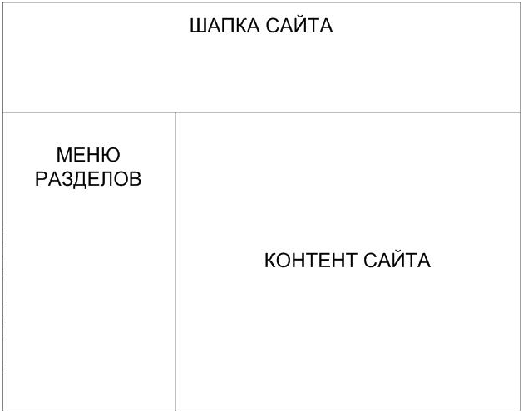
Структура веб-страницы

